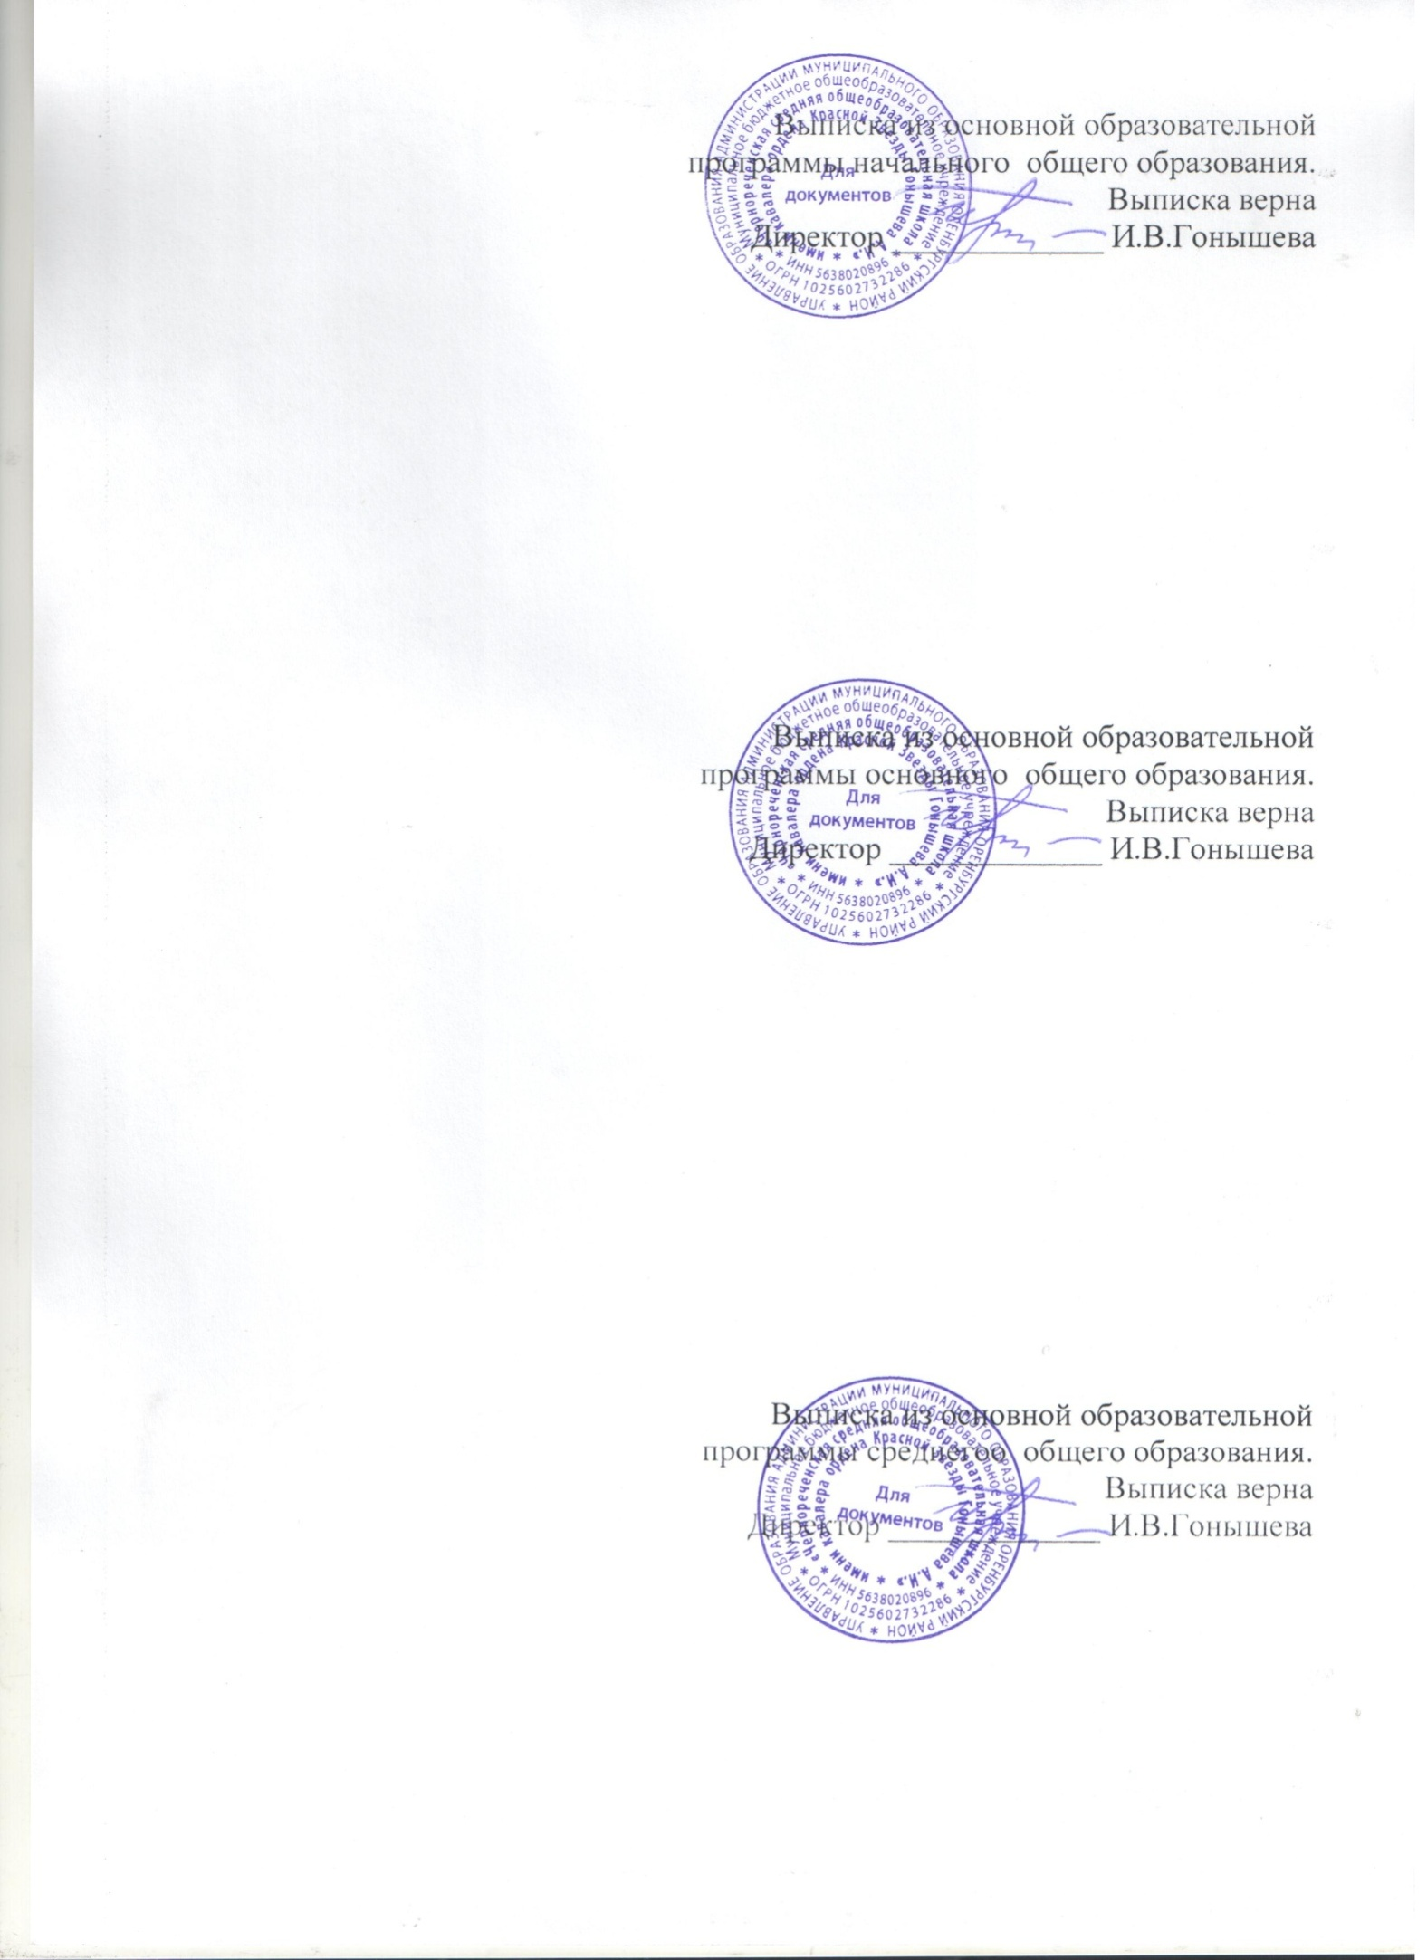



**РАБОЧАЯ ПРОГРАММА**

**учебного предмета «Родной язык (русский)»**

для обучающихся 10-11 классов

**Содержание**

1. Содержание учебного предмета
2. Планируемые результаты освоения учебного предмета

3. Тематическое планирование

**1.Содержание учебного предмета:**

**10 класс:**

**Раздел 1. Язык и культура.** Язык и общество. Родной язык, литература и культура. Язык и история народа. Русский язык в Российской Федерации и в современном мире – в международном и межнациональном общении. Понятие о системе языка, его единицах и уровнях, взаимосвязях и отношениях единиц разных уровней языка.

Развитие языка как объективный процесс. Общее представление о внешних и внутренних факторах языковых изменений, об активных процессах в современном русском языке (основные тенденции, отдельные примеры).

Стремительный рост словарного состава языка, «неологический бум» – рождение новых слов, изменение значений и переосмысление имеющихся в языке слов, их стилистическая переоценка, создание новой фразеологии, активизация процесса заимствования иноязычных слов.

**Раздел 2. Культура речи** Основные орфоэпические нормы современного русского литературного языка. Активные процессы в области произношения и ударения. Типичные акцентологические ошибки в современной речи.

Отражение произносительных вариантов в современных орфоэпических словарях.

**Основные лексические нормы** современного русского литературного языка. Лексическая сочетаемость слова и точность.

Свободная и несвободная лексическая сочетаемость слова и точность. Свободная и несвободная лексическая сочетаемость. Типичные ошибки‚ связанные с нарушением лексической сочетаемости. Речевая избыточность и точность. Тавтология. Плеоназм. Типичные ошибки‚ связанные с речевой избыточностью.

Современные толковые словари. Отражение вариантов лексической нормы в современных словарях. Словарные пометы**.**

**Основные грамматические нормы** современного русского литературного языка. Нормы употребления причастных и деепричастных оборотов‚ предложений с косвенной речью. Типичные ошибки в построении сложных предложений.Нарушение видовременной соотнесенности глагольных форм. Отражение вариантов грамматической нормы в современных грамматических словарях и справочниках. Словарные пометы.

**Речевой этикет.** Этика и этикет в электронной среде общения. Понятие этикета. Этикет Интернет-переписки. Этические нормы, правила этикета Интернет-дискуссии, Интернет- полемики. Этикетное речевое поведение в ситуациях делового общения.

**Раздел 3.Речь. Речевая деятельность. Текст.** Язык и речь. Виды речевой деятельности Понятие речевого (риторического) идеала. Пути становления и истоки русского речевого идеала в контексте истории русской культуры. Основные риторические категории и элементы речевого мастерства Понятие эффективности речевого общения. Оратория: мастерство публичного выступления. Принципы подготовки к публичной речи. Техника импровизированной речи. Особенности импровизации.

Средства речевой выразительности: «цветы красноречия». Важнейшие риторические тропы и фигуры. Структура и риторические функции метафоры, сравнения, антитезы. Мастерство беседы. Мастерство спора. Доказывание и убеждение. Стратегия и тактика спора. Речевое поведение спорящих.

**Текст как единица языка и речи.** Категория монолога и диалога как формы речевого общения. Структура публичного выступления. Риторика остроумия: юмор, ирония, намёк, парадокс, их функции в публичной речи. Риторика делового общения. Спор, дискуссия, полемика. Спор и беседа: речевые роли участников, возможная типология ситуаций спора.

**Функциональные разновидности языка** Научный стиль речи. Назначение, признаки научного стиля речи. Морфологические и синтаксические особенности научного стиля. Терминологические энциклопедии, словари и справочники. Официально-деловой стиль речи. Основные признаки официально-делового стиля: точность, неличный характер, стандартизированность, стереотипность построения текстов и их предписывающий характер. Резюме, автобиография. Разговорная речь. Фонетические, интонационные, лексические, морфологические, синтаксические особенности разговорной речи. Невербальные средства общения. Культура разговорной речи. Публицистический стиль речи. Устное выступление. Дискуссия. Использование учащимися средств публицистического стиля в собственной речи.

Язык художественной литературы. Источники богатства и выразительности русской речи. Основные виды тропов, их использование мастерами художественного слова. Стилистические фигуры, основанные на возможностях русского синтаксиса.

**11 класс**

**Раздел 1.Язык и культура.** Язык и речь. Язык и художественная литература. Тексты художественной литературы как единство формы и содержания. Практическая работа с текстами русских писателей (А. Пушкин «Скупой рыцарь»). Н. Помяловский о разнообразии языка.

**Раздел 2. Культура речи.** Основные орфоэпические нормы современного русского литературного языка. Обобщающее повторение фонетики, орфоэпии. Основные нормы современного литературного произношения и ударения в русском языке. Написания, подчиняющиеся морфологическому, фонетическому, традиционному принципам русской орфографии. Фонетический разбор.

Основные лексические нормы современного русского литературного языка. Русская лексика с точки зрения ее происхождения и употребления.

Русская фразеология. Роль фразеологизмов в произведениях А. Грибоедова, А. Пушкина, Н. Гоголя и др. русских писателей.

Словари русского языка. Словари языка писателей. Лексический анализ текста. Статья К. Бальмонта «Русский язык как основа творчества».

Основные грамматические нормы современного русского литературного языка Морфологические нормы как выбор вариантов морфологической формы слова и ее сочетаемости с другими формами. Определение рода аббревиатур. Нормы употребления сложносоставных слов.

Синтаксические нормы как выбор вариантов построения словосочетаний, простых и сложных предложений. Предложения, в которых однородные члены связаны двойными союзами. Способы оформления чужой речи. Цитирование.

Синтаксическая синонимия как источник богатства и выразительности русской речи.

Речевой этикет. Этика и этикет в деловом общении. Функции речевого этикета в деловом общении. Этапы делового общения. Протокол делового общения. Телефонный этикет в деловом общении.

**Раздел 3.Речь. Речевая деятельность. Текст.** Язык и речь. Виды речевой деятельности Речевые жанры монологической речи: доклад, поздравительная речь, презентация. Речевые жанры диалогической речи: интервью, научная дискуссия, политические дебаты.

Текст как единица языка и речи Признаки текста. Виды связей предложений в тексте. Способы изложения и типы текстов.

Особенности композиции и конструктивные приемы текста. Абзац. Виды преобразования текста. Корректировка текста. Тезисы. Конспект. Выписки. Реферат. Аннотация. Составление сложного плана и тезисов статьи А. Кони о Л. Толстом.

**2.Планируемые результаты освоения учебного предмета**

**Личностные результаты должны отражать:**

1) российскую гражданскую идентичность, патриотизм, уважение к своему народу, чувства ответственности перед Родиной, гордости за свой край, свою Родину, прошлое и настоящее многонационального народа России, уважение государственных символов (герб, флаг, гимн);

2) гражданскую позицию как активного и ответственного члена российского общества, осознающего свои конституционные права и обязанности, уважающего закон и правопорядок, обладающего чувством собственного достоинства, осознанно принимающего традиционные национальные и общечеловеческие гуманистические и демократические ценности;

3) готовность к служению Отечеству, его защите;

4) сформированность мировоззрения, соответствующего современному уровню развития науки и общественной практики, основанного на диалоге культур, а также различных форм общественного сознания, осознание своего места в поликультурном мире;

5) сформированность основ саморазвития и самовоспитания в соответствии с общечеловеческими ценностями и идеалами гражданского общества; готовность и способность к самостоятельной, творческой и ответственной деятельности;

6) толерантное сознание и поведение в поликультурном мире, готовность и способность вести диалог с другими людьми, достигать в нем взаимопонимания, находить общие цели и сотрудничать для их достижения, способность противостоять идеологии экстремизма, национализма, ксенофобии, дискриминации по социальным, религиозным, расовым, национальным признакам и другим негативным социальным явлениям;

7) навыки сотрудничества со сверстниками, детьми младшего возраста, взрослыми в образовательной, общественно полезной, учебно-исследовательской, проектной и других видах деятельности;

8) нравственное сознание и поведение на основе усвоения общечеловеческих ценностей;

9) готовность и способность к образованию, в том числе самообразованию, на протяжении всей жизни; сознательное отношение к непрерывному образованию как условию успешной профессиональной и общественной деятельности;

10) эстетическое отношение к миру, включая эстетику быта, научного и технического творчества, спорта, общественных отношений;

11) принятие и реализацию ценностей здорового и безопасного образа жизни, потребности в физическом самосовершенствовании, занятиях спортивно-оздоровительной деятельностью, неприятие вредных привычек: курения, употребления алкоголя, наркотиков;

12) бережное, ответственное и компетентное отношение к физическому и психологическому здоровью, как собственному, так и других людей, умение оказывать первую помощь;

13) осознанный выбор будущей профессии и возможностей реализации собственных жизненных планов; отношение к профессиональной деятельности как возможности участия в решении личных, общественных, государственных, общенациональных проблем;

14) сформированность экологического мышления, понимания влияния социальноэкономических процессов на состояние природной и социальной среды; приобретение опыта экологонаправленной деятельности;

15) ответственное отношение к созданию семьи на основе осознанного принятия ценностей семейной жизни.

**Метапредметные результаты должны отражать:**

1) умение самостоятельно определять цели деятельности и составлять планы деятельности; самостоятельно осуществлять, контролировать и корректировать деятельность; использовать все возможные ресурсы для достижения поставленных целей и реализации планов деятельности; выбирать успешные стратегии в различных ситуациях;

2) умение продуктивно общаться и взаимодействовать в процессе совместной деятельности, учитывать позиции других участников деятельности, эффективно разрешать конфликты;

3) владение навыками познавательной, учебно-исследовательской и проектной деятельности, навыками разрешения проблем; способность и готовность к самостоятельному поиску методов решения практических задач, применению различных методов познания;

4) готовность и способность к самостоятельной информационно-познавательной деятельности, владение навыками получения необходимой информации из словарей разных типов, умение ориентироваться в различных источниках информации, критически оценивать и интерпретировать информацию, получаемую из различных источников;

5) умение использовать средства информационных и коммуникационных технологий (далее - ИКТ) в решении когнитивных, коммуникативных и организационных задач с соблюдением требований эргономики, техники безопасности, гигиены, ресурсосбережения, правовых и этических норм, норм информационной безопасности;

6) умение определять назначение и функции различных социальных институтов;

7) умение самостоятельно оценивать и принимать решения, определяющие стратегию поведения, с учетом гражданских и нравственных ценностей;

8) владение языковыми средствами - умение ясно, логично и точно излагать свою точку зрения, использовать адекватные языковые средства;

9) владение навыками познавательной рефлексии как осознания совершаемых действий и мыслительных процессов, их результатов и оснований, границ своего знания и незнания, новых познавательных задач и средств их достижения.

**Предметные результаты должны отражать:**

1) сформированность понятий о нормах родного языка и применение знаний о них в речевой практике;

2) владение видами речевой деятельности на родном языке (аудирование, чтение, говорение и 163 письмо), обеспечивающими эффективное взаимодействие с окружающими людьми в ситуациях формального и неформального межличностного и межкультурного общения;

3) сформированность навыков свободного использования коммуникативно-эстетических возможностей родного языка;

4) сформированность понятий и систематизацию научных знаний о родном языке; осознание взаимосвязи его уровней и единиц; освоение базовых понятий лингвистики, основных единиц и грамматических категорий родного языка;

5) сформированность навыков проведения различных видов анализа слова (фонетического, морфемного, словообразовательного, лексического, морфологического), синтаксического анализа словосочетания и предложения, а также многоаспектного анализа текста на родном языке;

6) обогащение активного и потенциального словарного запаса, расширение объема используемых в речи грамматических средств для свободного выражения мыслей и чувств на родном языке адекватно ситуации и стилю общения;

7) овладение основными стилистическими ресурсами лексики и фразеологии родного языка, основными нормами родного языка (орфоэпическими, лексическими, грамматическими, орфографическими, пунктуационными), нормами речевого этикета; приобретение опыта их использования в речевой практике при создании устных и письменных высказываний; стремление к речевому самосовершенствованию;

8) сформированность ответственности за языковую культуру как общечеловеческую ценность; осознание значимости чтения на родном языке и изучения родной литературы для своего дальнейшего развития; формирование потребности в систематическом чтении как средстве познания мира и себя в этом мире, гармонизации отношений человека и общества, многоаспектного диалога;

9) сформированность понимания родной литературы как одной из основных национальнокультурных ценностей народа, как особого способа познания жизни;

10) обеспечение культурной самоидентификации, осознание коммуникативно-эстетических возможностей родного языка на основе изучения выдающихся произведений культуры своего народа, российской и мировой культуры;

11) сформированность навыков понимания литературных художественных произведений, отражающих разные этнокультурные традиции.

**Обучающиеся научатся:**

осознавать роль русского родного языка в жизни общества и государства, в жизни человека;

объяснять изменения в русском языке как объективный процесс;

понимать и комментировать внешние и внутренние факторы языковых изменений;

понимать и толковать значения русских слов с национально-культурным компонентом, правильно употреблять их в речи;

понимать и толковать значения фразеологических оборотов с национально-культурным компонентом;

комментировать историю происхождения фразеологических оборотов, уместно употреблять их в современных ситуациях речевого общения; распознавать источники крылатых слов и выражений (в рамках изученного);

владеть основными нормами русского литературного языка (орфоэпическими, лексическими, грамматическими, стилистическими), нормами речевого этикета;

анализировать и оценивать с точки зрения норм современного русского литературного языка чужую и собственную речь;

корректировать речь с учетом ее соответствия основным нормам современного литературного языка;

использовать при общении в электронной среде и в ситуациях делового общения этикетные формы и принципы этикетного общения, лежащие в основе национального русского речевого этикета;

создавать тексты как результат проектной (исследовательской) деятельности; оформлять реферат в письменной форме и представлять его в устной форме;

**Обучающиеся получат возможность научиться:**

понимать роль заимствованной лексики в современном русском языке;

распознавать слова, заимствованные русским языком из языков народов России и мира;

определять причины изменений в словарном составе языка, перераспределения пластов лексики между активным и пассивным запасом слов;

правилам информационной безопасности при общении в социальных сетях;

уместно использовать коммуникативные стратегии и тактики при контактном общении: убеждение, комплимент, уговаривание, похвала, самопрезентация, просьба, принесение извинений и др.;

использовать в общении этикетные речевые тактики и приемы‚ помогающие противостоять речевой агрессии.

**3.Тематическое планирование**

**10 класс:**

|  |  |  |
| --- | --- | --- |
| № п/п | Название раздела Темы | Количество часов |
| 1. | Язык и культура | 8 |
| 2. | Культура речи | 12 |
| 3. | Речь. Речевая деятельность. Текст. | 14 |
| Итого |  | 34 |

**11 класс:**

|  |  |  |
| --- | --- | --- |
| № п/п | Название раздела Темы | Количество часов |
| 1. | Язык и культура | 5 |
| 2. | Культура речи | 18 |
| 3. | Речь. Речевая деятельность. Текст. | 11 |
| Итого |  | 34 |